L’e-inclusion
en Belgique

Guide informatif (14/03/2024)

Notre société se numérise à grande vitesse.

Pour participer pleinement à la vie quotidienne, les citoyens doivent avoir la possibilité d’accéder aux outils numériques, mais ils doivent aussi être en mesure de les utiliser correctement.
Cette nécessité devient encore plus pressante lorsqu'on considère les groupes vulnérables au sein de notre société : les personnes vivant dans la pauvreté, les personnes en situation de handicap, les personnes ayant un faible niveau d’alphabétisation, les personnes âgées, les minorités ethniques et culturelles, les femmes, les parents isolés... Ces personnes risquent d'être exclues numériquement.

***
Qu’entend-on par e-inclusion ?
Quelle est la mission du Laboratoire pour l’Inclusion Digitale (Digilab), institué au sein du SPP Intégration sociale?
Quels sont les projets soutenus dans le cadre des appels « E-inclusion for Belgium – CPAS 2022 », « E-inclusion for Belgium – CPAS 2023 » et « E-inclusion for Belgium – Acteurs Sociaux » ?
Vous trouverez les réponses aux questions que vous vous posez sur cette thématique dans le présent dossier.

Qu’entend-on par e-inclusion ?

L'inclusion numérique (ou e-inclusion) est un processus qui vise à rendre le numérique accessible à chaque individu.

Ce processus comprend la mise en place d'un ensemble de politiques qui ont pour but de mener à la création d'une société de l'information « inclusive », qui puisse profiter à toutes et à tous. Ces politiques peuvent se traduire à travers l'accès aux outils informatiques, l'éducation aux Technologies de l'information et de la communication (TIC), la formation, etc.

La capacité à disposer d’outils informatiques et à les utiliser correctement joue, aujourd’hui, un rôle important dans l’émancipation des personnes socialement vulnérables :

- en favorisant leur participation à la vie sociale et leur insertion sur le marché de l’emploi
- en leur permettant de mieux exercer leurs droits sociaux

Au-delà des enjeux sociaux et économiques, l'exclusion numérique peut empêcher certains individus d'accéder à des services publics et de participer à certaines activités de la société.

En conclusion : l'inclusion numérique englobe, d'une part, l'accès aux technologies numériques, la compréhension des compétences numériques et la capacité d'utiliser ces compétences de manière efficace et, d'autre part, des services numériques centrés sur la personne et accessibles à tous.

Quelle est la mission de Digilab ?
Le laboratoire de l’inclusion digitale (Digilab) a pour mission d’augmenter l’accès aux droits sociaux fondamentaux et la participation de chaque citoyen grâce à l’inclusion numérique durable.
Digilab a été créé en 2022 au sein du SPP Intégration sociale afin d’exécuter le projet “e-inclusion for Belgium", qui s'inscrit dans le cadre du Plan national pour la reprise et la résilience et vise à réduire les inégalités numériques existantes et à assurer l’inclusion numérique des groupes vulnérables. Il fait partie des projets soutenus par les fonds européens octroyés dans le cadre du Plan de relance européen (RRF).
L’organisation pratique du projet est gérée par Digilab, qui est responsable du suivi des dossiers de candidature et de l’accompagnement des projets sélectionnés.

Concrètement...
Digilab travaille sur​ :
La création d'un fonds fédéral d'incubation dont les ressources sont consacrées au financement et au développement d'initiatives durables d'inclusion numérique.​
Ces ressources sont mises à disposition chaque année via des appels à projets.​
Avec 2 types de partenaires ​:
1. Les CPAS​
Organisation d'appels à projets visant à améliorer les services sociaux par le biais d'expériences transférables sur l'inclusion numérique.​
2. Les acteurs sociaux​
Organisation d'appels à projets à destination des acteurs de l'inclusion numérique et des acteurs sociaux afin de promouvoir l'inclusion numérique des groupes vulnérables.​
Digilab réunit les organisations​ :
- Recueil de connaissances via le rassemblement de différents projets participants lors de moments d'intervision.​
- Élaboration d'un réseau d'apprentissage.​
- Organisation de la communication globale (et des campagnes de communication) pour le projet.​
- Événements, Hackaton, Présidence UE, …​
- Organisation d'une plateforme multipartite interfédérale​
- Participation à différentes études (FiDL, Digit4all, ...) et réseaux tels que Women in Digital, DigitAll BNP Paribas, ...​
Digilab s’adresse aux groupes suivants​ :
- Les individus vivant dans la pauvreté, ​
- Les personnes en situation de handicap,​
- Les personnes éloignées du marché du travail (NEETS),​
Afin de n'exclure aucun des autres groupes vulnérables, nous nous concentrons également sur les personnes dont les compétences numériques doivent être améliorées de manière générale (femmes, jeunes, personnes âgées...), ​

Quels sont les projets soutenus dans le cadre des appels « e-inclusion for Belgium » ?
Le projet « e-inclusion for Belgium » est un fonds fédéral d'incubation dont les ressources sont destinées au financement et au développement d'initiatives durables d'inclusion numérique.
Ces fonds sont mis annuellement à la disposition des organisations locales (CPAS, ASBL, ONG, associations de jeunes ou de personnes âgées, partenaires sociaux, etc.) via des appels à projets.
Par leur action locale, ces organisations sont proches des groupes socialement vulnérables à risque d'exclusion numérique. Comme ces groupes sont de composition très diversifiée et qu'il n'est pas possible de mettre en œuvre une solution unique pour tous, ces organisations sont les mieux placées pour fournir une assistance.
Les projets sélectionnés doivent inclure des objectifs qui apportent des réponses pour améliorer l'inclusion numérique à moyen terme pour les deux dimensions suivantes de l'exclusion numérique :
- éliminer les inégalités en matière de compétences numériques
- éliminer les inégalités dans l'utilisation des services essentiels
La troisième dimension de l'exclusion numérique (accès inégal aux technologies numériques) peut faire partie des projets soumis, mais ne doit pas en constituer le champ d'application principal.
Une attention particulière est accordée à la durabilité des projets soumis. Les projets qui sont capables de démontrer qu'ils peuvent se poursuivre de manière durable, tant sur le plan social que financier, sans le soutien continu d’e-inclusion for Belgium, ont un avantage.

Bénéficiaires
Le public cible du projet « e-inclusion for Belgium » est constitué de personnes qui se trouvent dans une situation de vulnérabilité numérique en Belgique :
- les personnes en situation de handicap
- les individus vivant dans la pauvreté
- les personnes éloignées du marché du travail
Afin de n'exclure aucun des groupes vulnérables mentionnés dans le baromètre, le SPP Intégration sociale se concentre également sur les personnes dont les compétences numériques doivent être améliorées en général (femmes, jeunes, personnes âgées, etc.).
Pour atteindre ces groupes cibles, « e-inclusion for Belgium » s’adresse aux organisations locales qui soutiennent les personnes numériquement vulnérables (CPAS, ASBL, associations, ONG, villes et communes, partenaires sociaux, etc.).
Une attention particulière est accordée à l'inclusion numérique des femmes. Les projets peuvent donc également mettre en œuvre des actions inspirées de la stratégie européenne « Women in Digital ». Les femmes sont en effet fortement sous-représentées dans le secteur numérique – TIC et STEM (Science - Technologie - Ingénierie - Mathématiques) .

Appels à projets 2022 – 2023 - 2024
Un premier appel à projets destiné aux CPAS a été lancé en 2022. Centré sur les compétences des utilisateurs et l’accès au numérique, les projets soumis pouvaient également viser les travailleurs sociaux afin de leur permettre de mieux soutenir leurs bénéficiaires vulnérables numériquement.
D’autres appels à projets similaires ont ensuite été lancés, en 2023 et en 2024, à destination des CPAS et des acteurs sociaux.

Dans le cadre du projet "E-inclusion for Belgium - CPAS 2023", l'accent a été mis sur les objectifs suivants :
- le développement d’un réseau de soutien pour les groupes vulnérables
- l’amélioration des compétences des groupes vulnérables et des intervenants sociaux
- l’amélioration des services accessibles numériquement
Depuis le début de nos appels à projets grâce aux fonds d'E-inclusion for Belgium :
- 27 projets de CPAS ont été lancés dans la Région wallonne
- 10 projets de CPAS ont été lancés dans la Région de Bruxelles-Capitale
- 21 projets de CPAS ont été lancés dans la Région flamande

Afin de soutenir les A(I)SBL qui souhaitaient développer leur travail en matière d’inclusion numérique, le SPP Intégration sociale a également lancé un appel à projets "E-inclusion for Belgium - Acteurs sociaux".
Dans le cadre de cet appel, 24 ASBL ont été sélectionnées (https://www.mi-is.be/fr/e-inclusion-belgium-acteurs-sociaux )

Quelques données chiffrées

Inclusion numérique en Belgique
En 2021, 46 % des personnes âgées de 16 à 74 ans étaient en situation de vulnérabilité numérique, selon une étude publiée par la Fondation Roi-Baudouin :
- 39 % avaient de faibles compétences numériques (contre 32 % en 2019)
- 7 % n’utilisaient pas internet (contre 8 % en 2019).

Avec 39 % de personnes disposant de faibles compétences numériques en 2021, la Belgique se situe au-dessus de la moyenne européenne (34 %).
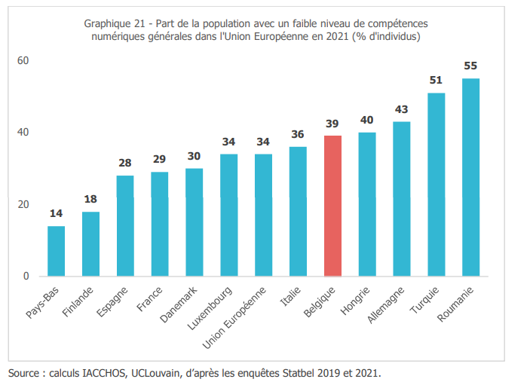

L’augmentation du niveau de vulnérabilité numérique s’explique entre autres par le fait que, d'une part, le niveau de compétences numériques des personnes a tendance à évoluer lentement et, d'autre part, il est nécessaire qu’elles les mettent constamment à jour et qu’elles en acquièrent de nouvelles.

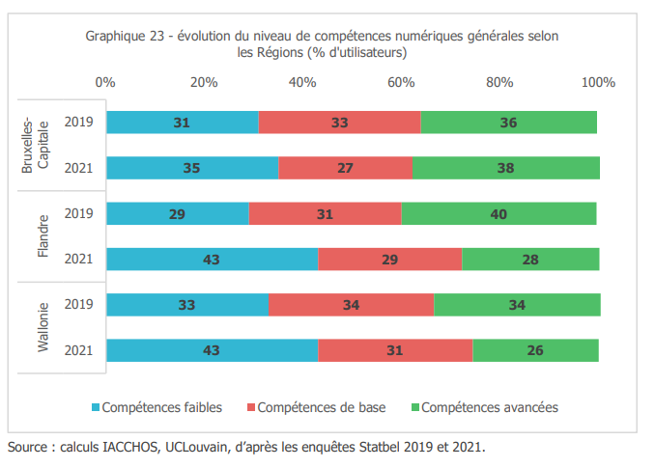

Le degré de vulnérabilité numérique n'est pas le même pour tous : même si le niveau de vulnérabilité augmente dans tous les groupes de la population, les personnes avec un faible niveau de diplôme ou des faibles revenus sont plus à risque d’exclusion.
Le niveau d'éducation est de plus en plus déterminant : entre 2019 et 2021, on constate une augmentation de 18 % des compétences faibles chez les personnes peu diplômées (contre 9 % chez les personnes avec un haut niveau de diplôme).
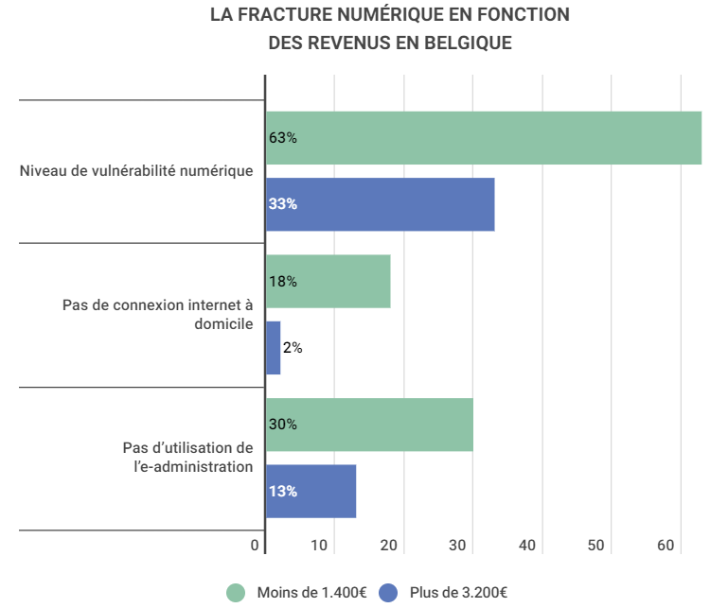
Source : https://infogram.com/barometre-inclusion-numerique-1h7z2l8qwo7lx6o?live&hq_e=el&hq_m=6418468&hq_l=4&hq_v=27858f81eb

Toujours selon l’étude publiée de la Fondation Roi-Baudouin, le niveau de vulnérabilité numérique varie selon les régions du pays : il est de 49 % en Wallonie, soit plus qu’en Flandre (46 %) et qu’à Bruxelles (39 %).
Ce sont surtout les évolutions qui sont marquantes : le nombre de personnes avec des faibles compétences numériques progresse dans toutes les régions, mais l’augmentation est surtout notable en Flandre. Le développement rapide de la numérisation dans cette région ne s'accompagne pas d'un développement des compétences des internautes.

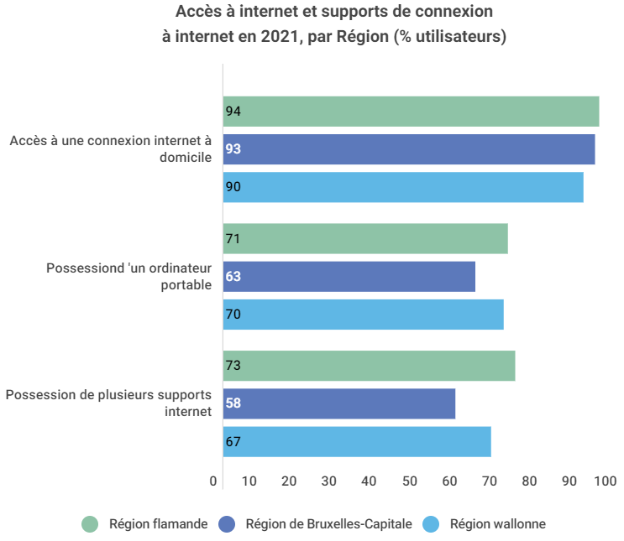
Source : https://infogram.com/barometre-inclusion-numerique-1h7z2l8qwo7lx6o?live&hq_e=el&hq_m=6418468&hq_l=4&hq_v=27858f81eb

Infrastructure numérique
Dans l’ensemble, la Belgique dispose d’une bonne infrastructure numérique. De plus en plus de citoyens ont en effet accès à l’internet.
Ainsi, 99,2 % des Belges ont accès à un débit de téléchargement de 30 Mbps et 97,2 % à un débit de téléchargement de 100 Mbps. Pour ce qui est des débits plus élevés, une distinction nette apparaît toutefois entre le nord du pays, où la très grande majorité des ménages a la possibilité de souscrire à des services leur fournissant une vitesse de 1 Gbps, et le sud du pays, où un tel débit n’est, à l’heure actuelle, que rarement disponible.

Pour ce qui est des réseaux mobiles, le rapport annuel de l’IBPT montre que la Belgique dispose également d’une couverture 4G de très bonne qualité. Ainsi, 99,9 % des ménages belges bénéficient d’une bonne couverture intérieure (c.-à-d. à proximité des murs), et 97,3 % d’une très bonne couverture intérieure (« deep indoor »). Comme pour l’Internet fixe, des différences régionales existent toutefois, avec une qualité de couverture 4G « deep indoor » moins élevée dans le sud du pays qu’au nord,
Si les chiffres de couverture de réseaux tant fixes que mobiles demeurent donc dans l’ensemble très bons en Belgique, notre pays n’occupait cependant en 2022 plus que la 27e et dernière place en termes de connectivité dans le classement DESI (« Digital Economy & Society Index ») que la Commission européenne établit annuellement pour évaluer la manière dont chaque pays de l’Union se positionne par rapport aux objectifs européens.
Le mauvais résultat de la Belgique dans ce classement s’explique principalement par le retard pris dans le déploiement de la 5G et des réseaux fixes à très haute capacité. Par conséquent, toutes les zones peuplées pourraient ne pas disposer d’une couverture 5G d’ici à 2030, comme le prévoient les objectifs de la décennie numérique.

“Boussole numérique” : des objectifs à atteindre pour 2030
En mars 2021, la Commission européenne a présenté sa “boussole numérique”, qui définit une vision de la transformation numérique et les objectifs à atteindre en la matière, d’ici 2030, en Europe.
Cette boussole numérique vise à donner aux entreprises et aux citoyens européens les moyens d’un avenir numérique durable et prospère, qui place l’être humain au centre de ses préoccupations.
La stratégie comprend un programme d'action, intitulé "La voie à suivre pour la décennie numérique de l’Europe", qui établit le cadre de gouvernance en vue de remplir les objectifs fixés.

Le programme d’action comprend quatre points principaux :
- D’ici à 2030, au moins 80 % des adultes devraient avoir des compétences numériques de base et 20 millions de spécialistes des TIC devraient être employés dans l’UE, dont un plus grand nombre de femmes.
- D’ici à 2030, tous les ménages de l’UE devraient disposer d’une connectivité en gigabit et toutes les zones peuplées devraient être couvertes par la 5G.

- D’ici à 2030, trois entreprises sur quatre devraient utiliser des clouds, le big data et l’intelligence artificielle. Plus de 90 % des PME devraient atteindre au moins un niveau basique d’intensité numérique.
- D’ici à 2030, tous les services publics clés devraient être disponibles en ligne. Tous les citoyens auront accès à leurs dossiers électroniques du patient et 80 % des citoyens devraient utiliser une solution d’identification électronique.

Questions presse :
- par mail : MI.Press@mi-is.be
- par tél. : 02 508 86 22 ou 0477 33 04 96

Source : https://fr.wikipedia.org/wiki/Inclusion_num%C3%A9rique
Baromètre de l’inclusion numérique : https://kbs-frb.be/fr/barometre-inclusion-numerique-2022
dont un plan belge - Plan interfédéral et intersectoriel "Women in Digital"- a été approuvé en Conseil des Ministres, le 5 mars 2021.
Baromètre de l’inclusion numérique 2022 - https://media.kbs-frb.be/fr/media/9838/Inclusion%20Num%C3%A9rique.%20Barom%C3%A8tre%20Inclusion%20Num%C3%A9rique%202022
Baromètre de l’inclusion numérique 2022 - https://media.kbs-frb.be/fr/media/9838/Inclusion%20Num%C3%A9rique.%20Barom%C3%A8tre%20Inclusion%20Num%C3%A9rique%202022
Source : IBPT - communiqué de presse du 15 mars 2023 - http://tinyurl.com/mr39mh73
Le Conseil a adopté le programme le 8 décembre 2022. Pour plus d’info : https://www.consilium.europa.eu/fr/press/press-releases/2022/12/08/path-to-the-digital-decade-council-adopts-key-policy-programme-for-eu-s-digital-transformation/

